Api4.py 解說檔
首先用Anaconda 3 開啟環境並執行 python api4.py

再開啟Postman 做測試：
- GET：http://127.0.0.1:5566/member/Bill
成功獲取成員Bill的資料
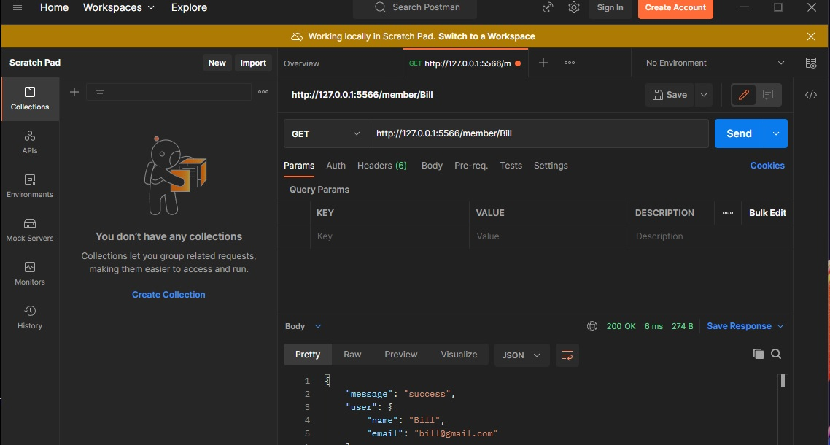
- POST：http://127.0.0.1:5566/member/Jhon，
新增成員Jhon

3. GET： 在Body選項中選 none 再 send 一次，確定有沒有新增成功
(1) http://127.0.0.1:5566/member/Jhon，成功
(2) http://127.0.0.1:5566/member/Tom
成員 Tom不存在

4. Delete：http://127.0.0.1:5566/member/Bill
刪除成員Bill

5. PUT：http://127.0.0.1:5566/member/Jhon
修改成員 Jhon的資料，在Body 選項中選 x-www-form-urlencoded，在key 分別輸入：email、password，value 分別輸入：bill@gmail.com、113113
6. GET：http://127.0.0.1:5566/memberlist
列出所有成員

